ЗП-соц и ЗП-образование для инспектора (МОУ)
Для входа в программу необходимо открыть страницу входа в браузере, ввести свои Имя и Пароль в соответствующие поля формы и нажать кнопку «Вход».
Ссылка на страницу входа в программу: obr.doxcell.ru:8082/analyzzp (зажмите клавишу Ctrl на клавиатуре и щелкните по ссылке или скопируйте ее и вставьте в адресную строку браузера).
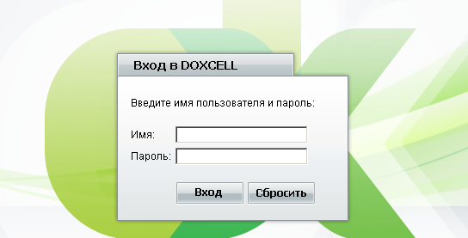
Авторизация
Чтобы узнать заполнены ли первичные отчеты для назначения «Анализ заработной платы», кликните на кнопку «Мониторинг по отчетам».
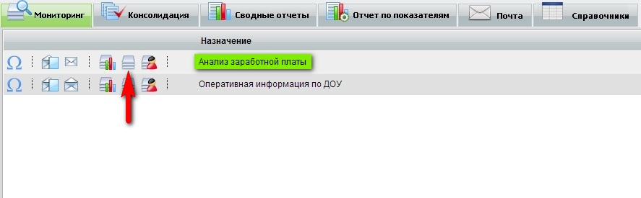
Мониторинг по отчетам
В сводный отчет «ЗП-соц (Муниципальные учреждения)» и «ЗП-образование (Муниципальные учреждения)» заимствуются значения показателей из назначения «Анализ заработной платы» отчет – Анализ заработной платы - ЗАПОЛНЯТЬ С ИЮНЯ 2011г.

Примечание: в примерах рассматривается консолидация ЗП-соц.
У ЗП-образования шаги аналогичные, отличие лишь в том, что ЗП-соц заполняется и собирается по “Детским домам” и “Центрам психолого-педагогической помощи населению”.

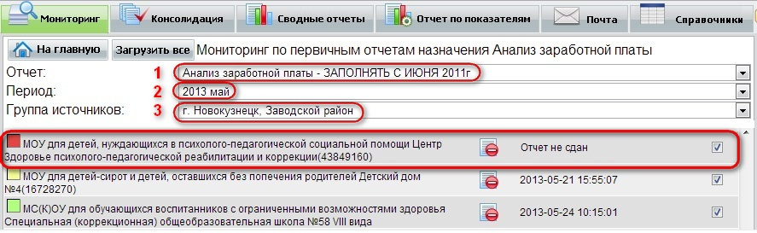 Мониторинг по первичным отчетам(отчет не сдан)
Выбрать период и группу источников. В списке ниже отобразятся учреждения. Красный индикатор сообщает о том, что отчет еще не сдан.
Обозначения индикаторов означает следующее:
отчет не сдан и просрочен
отчет не сдан (срок еще не истек)
сохранен как черновик
отчет не подлежит сдаче
отчет сдан
отчет сдан с опозданием
Примечание: Если первичный отчет не сдан или сохранен как черновик, то в сводный отчет он не попадет.
После сдачи всех отчетов учреждениями по анализу заработной платы, за определенный период, можно будет собрать сводный отчет ЗП-соц или ЗП-образование по территории. Для этого необходимо зайти на вкладку «Консолидация», выбрать сводный отчет «ЗП-соц (Муниципальные учреждения)» или «ЗП-образование (Муниципальные учреждения)».
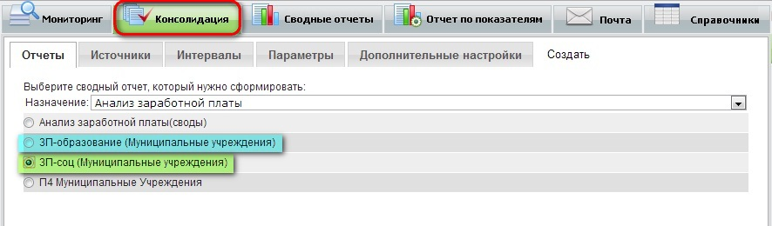Консолидация (отчеты)

На вкладке «Источники» выберите необходимое учреждение.
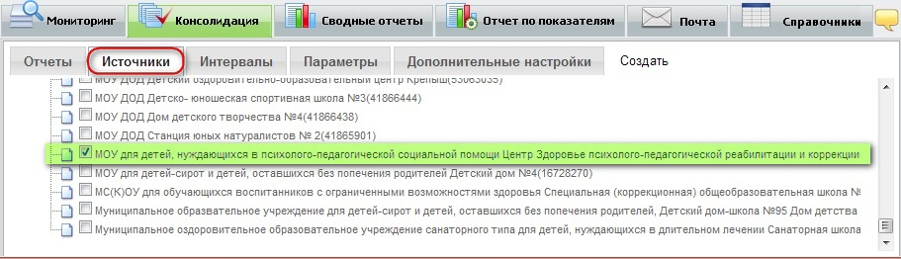 Консолидация (источники)

Указать интервал, выбрав один или несколько периодов.
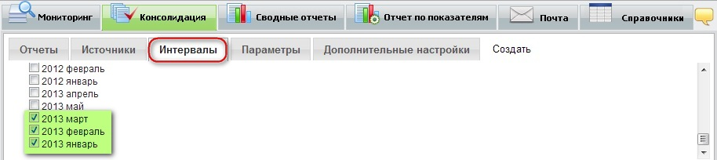 Консолидация (интервалы)

Для отчетов «ЗП-соц» и «ЗП-образование» предусмотрен параметр «Период», который выбирается в зависимости от того какое количество периодов было указано на вкладке «Интервалы».
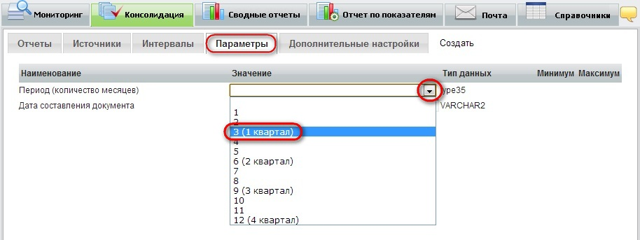
Консолидация (параметры)
1 – январь; 2 – январь, февраль; 3 (1 квартал) – январь, февраль, март; 4 – январь, февраль, март, апрель; 5 - январь, февраль, март, апрель, май… и т.д.

Параметр «Период» расширен до 12 месяцев, таким образом Вы можете сформировать отчет «ЗП-соц» или «ЗП-образование» не только за квартал, а также и за определенное количество месяцев и посмотреть расчитанные данные.
Вкладка «Дополнительные настройки» является необязательной для заполнения. 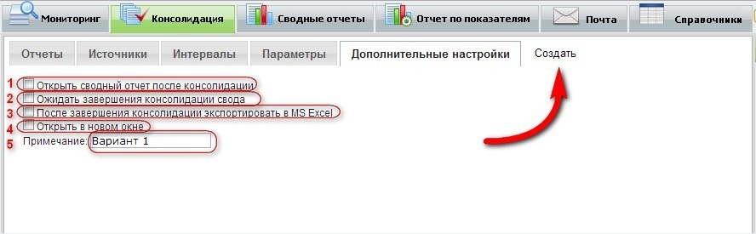
Консолидация (Дополнительные настройки)
В зависимости от того, какие из пунктов будут отмечены, в процессе и по завершению консолидации будут происходить следующие действия:
- «Открыть сводный отчет после консолидации» – сразу после окончания консолидации полученный сводный отчет будет открыт в текущем окне.
- «Ожидать завершения консолидации свода» – в течение всего процесса консолидации на экране будет отображаться предупреждающее окно «Подождите, пожалуйста…», окно исчезнет сразу после завершения консолидации. Если данный пункт не будет отмечен, то предупреждающее окно отображаться не будет, и появится возможность свободно работать в других вкладках программы.
- «После завершения консолидации экспортировать в MS Excel» – сразу после окончания консолидации Вам будет предложено сохранить созданный отчет в Excel файле на компьютере.
- «Открыть в новом окне» – сразу после окончания консолидации полученный сводный отчет будет открыт в новом окне.
- «Примечание» – здесь можно отставить свое примечание к сводному отчету.
Вы всегда можете вернуться к предыдущему шагу, выбрав любую предыдущую вкладку.
Далее нажмите на кнопку «Создать».
Не выставив галочек во вкладке «Дополнительные настройки», после нажатия кнопки «Создать» появится окно с сообщением: «Консолидация свода запущена. Результат смотрите на вкладке ‘Сводные отчеты’».
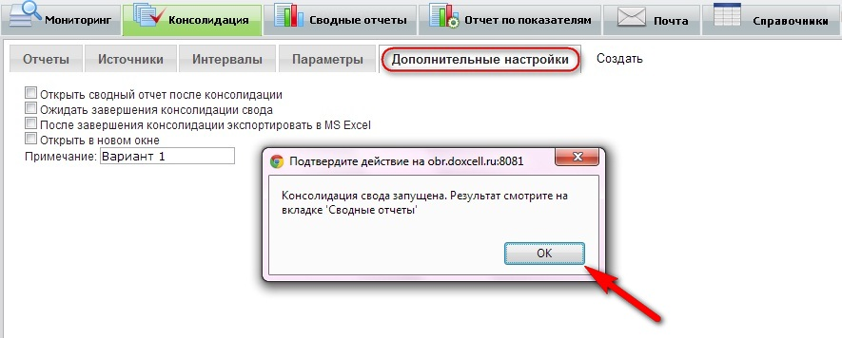Консолидация (Создать без ожидания)
Если поставить галочку «Ожидать завершения консолидации свода» на вкладке «Дополнительные настройки», то во время сбора отчета на странице будет отображаться сообщение «Пожалуйста подождите…».
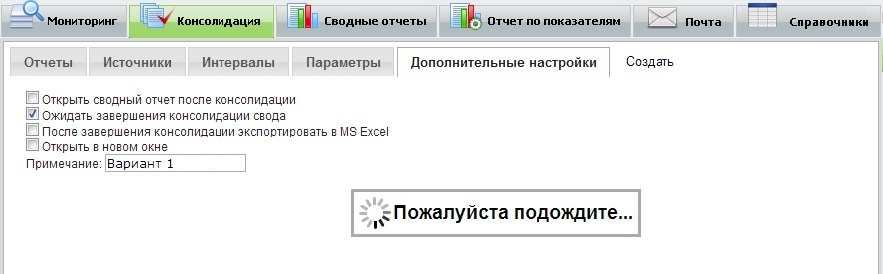
Консолидация (Создать с ожиданием)
Созданный отчет будет сохранен в базе и отобразится в списке отчетов, с присвоенным ему примечанием, на вкладке «Сводные отчеты».
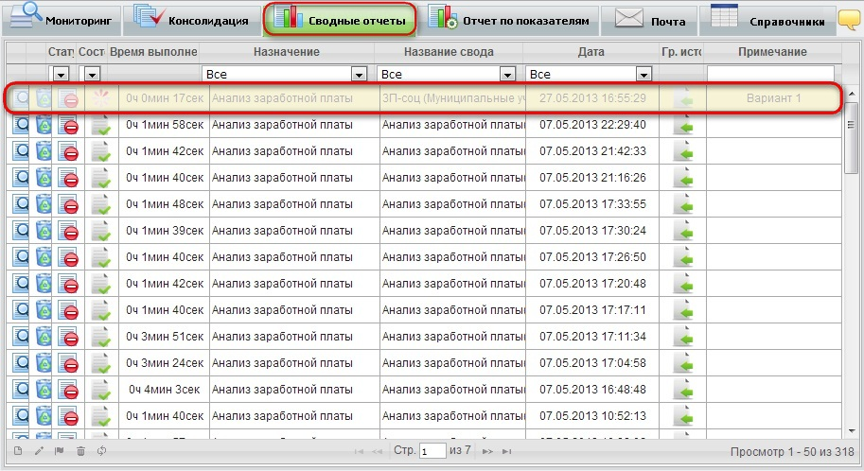 Сводные отчеты (рабочий стол инспектора)

Рабочий стол Инспектора «Сводные отчеты»
В меню «Сводные отчеты» на Рабочем столе Инспектора отображается перечень созданных сводных отчетов и следующая информация по каждому из них:
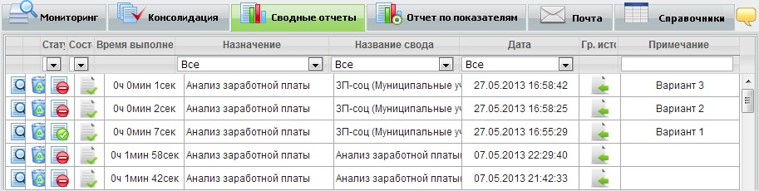
Сводные отчеты
«Статус» – статус сводного отчета для пользователей в роли Менеджер (опубликованные / не опубликованные).
«Состояние» – стадия консолидации отчета.
– Отчет готов.
– Отчет еще собирается.
– Отчет собрался с ошибками.

Примичание: В случае если отчет собрался с ошибками, нужно заново запустить консолидацию.

«Время выполнения» – сколько было затрачено времени на консолидацию отчета.
«Назначение» – наименование назначения, к которому относится сводный отчет.
«Название свода» – наименование сводного отчета.
«Дата создания» – дата формирования сводного отчета.
«Группы источников» – группы, по которым был сформирован сводный отчет.
«Примечание» – отображается оставленное примечание сводного отчета.
Для управления сводными отчетами используются следующие кнопки меню «Сводные отчеты» на Рабочем столе Инспектора:
«Просмотр » – просмотр сформированного сводного отчета и параметров консолидации данных.
«Удалить » – удаление сводного отчета из Doxcell-Portal.
«Статус» – изменение статуса сводного отчета для пользователей в роли Менеджер (опубликованные / не опубликованные ).

Изменение статуса сводного отчета
Мы сделали сдачу отчетов в департамент намного проще и быстрее. Теперь Вам не нужно из Doxcell экспортировать в Excel отчеты ЗП-соц, ЗП-образование, а потом отсылать по электронной почте в департамент. Как это работает?
Пользователи в роли Инспектор могут разрешить или запретить доступ к определенным сводным отчетам пользователям своего назначения (назначений) в роли Менеджер (под ролью Менеджера выступает департамент образования). Для этого следует изменить статус сводного отчета.
В списке сводных отчетов, меню «Сводные отчеты», найдите нужное назначение. Для этого удобно пользоваться соответствующими фильтрами.
Кликните по кнопке «Статус» напротив наименования нужного сводного отчета, Статус «Опубликованные» автоматически изменится на «Не опубликованные» и наоборот. Сводные отчеты со статусом «Не опубликованные» менеджеру будут недоступны.
Для сдачи отчетности в департамент, в графе «Статус» нажмите "Опубликовать", но заранее необходимо удостовериться, что отчет корректно заполнен.
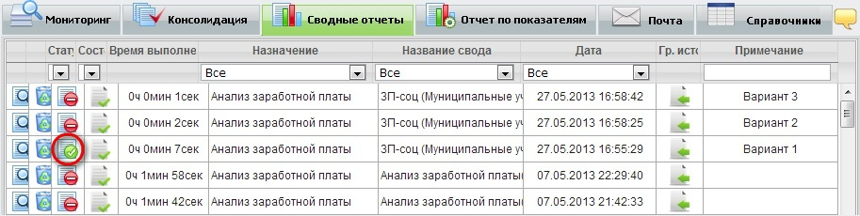

Примечание: Ставить статус – «Опубликованный» ТОЛЬКО на готовых и проверенных сводных отчетах для сдачи в департамент образования.
По всем техническим вопросам вы можете проконсультироваться по телефону
8(3842) 56-82-55.
Данная инструкция всегда доступна по адресу:
http://obr.doxcell.ru/instructions/ZP(MOU)_instruction.html
Специалист технической поддержки компании Doxcell
Краснов Павел Юрьевич.

